TÀI LIỆU
HƯỚNG DẪN KÊ KHAI, KIỂM TRA THÔNG TIN CÁN BỘ
CÁC ĐƠN VỊ SỰ NGHIỆP

THUẬT NGỮ VÀ VIẾT TẮT
STT | Thuật ngữ | Mô tả
1 | CBCC | Cán bộ công chức
2 | Nơi đăng ký HKTT | Nơi đăng ký hộ khẩu thường trú
3 | Cấp KT | Cấp khen thưởng
4 | Cấp KL | Cấp kỷ luật
5 | BHXH | Bảo hiểm xã hội
6 | TĐCM | Trình độ chuyên môn
7 | NN | Ngoại ngữ
8 | TH | Tin học
9 | QLNN | Quản lý nhà nước
10 | LLCT | Lý luận chính trị
11 | ĐTBDK | Đào tạo bồi dưỡng khác
12 | Đơn vị CT | Đơn vị công tác

QUY ĐỊNH CHUNG
- Quy định gửi ảnh chân dung
STT | Quy định | Mô tả
1 | Ảnh chân dung | Cán bộ, công chức phải gửi kèm 01 ảnh chân dung cá nhân theo định dạng JPG hoặc PNG, kích thước ảnh 4x6.
2 | Đặt tên ảnh chân dung | Cán bộ, công chức đặt tên file ảnh chân dung của mình theo đúng định dạng: [Số CMTND hoặc số căn cước công dân][Gạch dưới][Họ và Tên viết liền, in hoa, không dấu]  Ví dụ: 164445614_NGUYENVANA

- Quy định sử dụng file kê khai
STT | Quy định | Mô tả
1 | Đặt tên file kê khai | Cán bộ, công chức đặt tên file kê khai của mình theo đúng định dạng: [Số CMTND hoặc số căn cước công dân][Gạch dưới][Họ và Tên viết liền, in hoa, không dấu]  Ví dụ: 164445614_NGUYENVANA
2 | Chung | Cán bộ, công chức sử dụng đúng mẫu, không chỉnh sửa định dạng của file và các trường dữ liệu trong file.
3 | Các trường tiêu đề màu đỏ | Tất cả các trường có tiêu đề màu đỏ là các trường bắt buộc cán bộ phải nhập thông tin, không được bỏ trống.  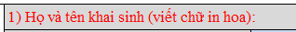
4 | Các trường chọn hoặc nhập | - Tất cả các ô có màu xanh là các ô cán bộ nhập hoặc chọn thông tin  - Với các trường nhập thông tin sẽ có giao diện như hình dưới, cán bộ phải nhập dữ liệu vào phần ô màu xanh.  - Với các trường chọn thông tin sẽ có giao diện như hình dưới, cán bộ chọn thông tin tương ứng trong danh mục có tại trường, hoặc tự nhập nếu trường dữ liệu cho phép nhập các dữ liệu chưa có trong danh mục.  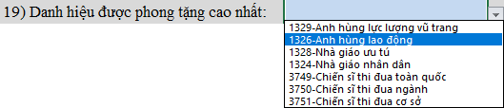
5 | Các trường nhập ngày | Tất cả các trường nhập ngày phải nhập theo đúng định dạng quy định tại trường đó:  - Ngày tháng năm: theo định dạng ngày/tháng/năm (ví dụ: 28/02/2020, 08/02/2020).  - Tháng và năm: theo định dạng Tháng/Năm (ví dụ: 01/2020).  - Năm phải có 4 chữ số (ví dụ: 2020).  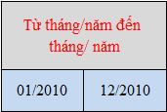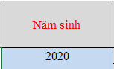

CÁC KHỐI THÔNG TIN TRÊN MẪU KÊ KHAI
STT | Khối thông tin | Mô tả
1 | Thông tin chung | Bao gồm các trường thông tin từ mục 1 đến mục 26.  Thông tin cá nhân, thông tin chung của cán bộ.
2 | Đào tạo bồi dưỡng | Bao gồm các trường thông tin từ mục 27.1 đến mục 27.6.  Thông tin đào tạo, bồi dưỡng về Chuyên môn, nghiệp vụ; Lý luận chính trị; Ngoại ngữ; Tin học của cán bộ, công chức.
3 | Tóm tắt quá trình công tác trước khi vào các đơn vị thuộc Bộ tài chính | Bao gồm các trường thông tin mục 28.1.  Thông tin các quá trình công tác tại các đơn vị không trực thuộc Bộ tài chính của cán bộ.
4 | Tóm tắt quá trình công tác tại các đơn vị thuộc Bộ tài chính | Bao gồm các trường thông tin mục 28.2.  Thông tin các quá trình công tác tại các đơn vị trực thuộc Bộ tài chính (Khối cơ quan Bộ, Kho bạc Nhà nước, Tổng cục Thuế, Tổng cục Hải quan, Tổng cục Dự trữ Nhà nước, Ủy ban chứng khoán Nhà nước, Các đơn vị sự nghiệp trực thuộc Bộ) của cán bộ.
5 | Tóm tắt quá trình tham gia tổ chức CT-XH | Bao gồm các trường thông tin mục 28.3.  Thông tin các quá trình tham gia các tổ chức, đoàn thể chính trị - xã hội của cán bộ.
6 | Đặc điểm lịch sử bản thân | Bao gồm các trường thông tin mục 29.  Thông tin về lịch sử bản thân, gia đình của cán bộ.
7 | Quan hệ gia đình | Bao gồm các trường thông tin mục 30 a) và 30 b).  Thông tin về quan hệ gia đình của cán bộ:  - Về bản thân: Bố, Mẹ, Vợ hoặc Chồng, các con, anh chị em ruột.  - Về bên Vợ hoặc Chồng: Bố vợ hoặc chồng, Mẹ vợ hoặc chồng, anh chị em ruột của vợ hoặc chồng.
8 | Diễn biến quá trình lương của cán bộ | Bao gồm các trường thông tin mục 31.  Thông tin về quá trình diễn biến lương Công chức, Viên chức của cán bộ khi làm việc tại các đơn vị trực thuộc Bộ tài chính.

HƯỚNG DẪN KÊ KHAI CHI TIẾT
STT | Mục trên biểu mẫu | Tên trường | Mô tả
1 |  | Cơ quan, đơn vị có thẩm quyền quản lý CBCC | Không cần nhập trường này.
2 |  | Số hiệu cán bộ, công chức | Không cần nhập trường này.
3 |  | Đối tượng | Thông tin diện đối tượng hiện tại. Chọn từ danh mục có tại trường. Ví dụ: 24-Công chức
4 |  | Cơ quan, đơn vị sử dụng CBCC | Thông tin đơn vị sử dụng cán bộ. Chọn từ danh mục có tại trường thông tin.  Ví dụ: ------Cục Tin học và Thống kê tài chính(*593*)
5 | 1 | Họ và tên khai sinh (viết chữ in hoa) | Nhập theo giấy khai sinh, viết chữ in hoa. Ví dụ: Nguyễn Văn A.
6 | 2 | Tên gọi khác | Tên gọi khác, nếu không có để trống. Ví dụ: An
7 | 3 | Sinh ngày: tháng, năm | Ngày tháng năm sinh theo giấy khai sinh. Ví dụ: 01/01/1990.
8 | 3 | Giới tính (nam, nữ) | Chọn giới tính. Ví dụ: Nam.
9 | 4 | Nơi sinh: Xã/Phường, Huyện/Quận, Tỉnh/Thành phố | Nhập thông tin theo giấy khai sinh. Nếu không có đầy đủ thông tin thì nhập Nguyên quán.  Lưu ý: Nếu có thay đổi địa danh hành chính thì ghi “<tên cũ> (nay là <tên mới>)”.  Ví dụ:  Xã/Phường: Thị trấn Yên Lập  Huyện/Quận: Yên Lập  Tỉnh/Thành phố: Vĩnh Phú (nay là Tỉnh Phú Thọ).
10 | 5 | Quê quán: Xã/Phường, Huyện/Quận, Tỉnh/Thành phố | Nhập thông tin nơi sinh trưởng của cha đẻ/ông nội, trong trường hợp đặc biệt có thể ghi theo thông tin của mẹ đẻ/người nuôi dưỡng mình từ nhỏ.  Lưu ý: Nếu có thay đổi địa danh hành chính thì ghi “<tên cũ> (nay là <tên mới>)”.  Ví dụ:  Xã/Phường: Thị trấn Yên Lập  Huyện/Quận: Yên Lập  Tỉnh/Thành phố: Vĩnh Phú (nay là Tỉnh Phú Thọ).
11 | 6 | Dân tộc | Chọn từ danh mục có tại trường. Ví dụ: 914-Kinh.
12 | 7 | Tôn giáo | Chọn từ danh mục có tại trường, nếu không theo tôn giáo nào thì chọn “Không”. Ví dụ: 222-Phật giáo.
13 | 8 | Nơi đăng ký HKTT | Nhập đầy đủ số nhà, đường phố, thành phố, hoặc xóm, thôn, xã, huyện, tỉnh nơi đăng ký thường trú. Ví dụ: Số 48, đường Tố Hữu, phường Trung Văn, quận Nam Từ Liêm, tp Hà Nội.
14 | 9 | Nơi ở hiện nay | Nhập đầy đủ số nhà, đường phố, thành phố, hoặc xóm, thôn, xã, huyện, tỉnh đang ở hiện tại. Ví dụ: Số 48, đường Tố Hữu, phường Trung Văn, quận Nam Từ Liêm, tp Hà Nội.
15 | 10 | Nghề nghiệp khi được tuyển dụng | Nhập thông tin về nghề nghiệp trước khi được tuyển dụng, nếu chưa có nghề thì ghi “Không nghề nghiệp”. Ví dụ: Nhân viên hành chính.
16 | 11 | Ngày tuyển dụng | Nhập thông tin theo quyết định tuyển dụng. Ví dụ: 01/01/2020.
17 | 11 | Cơ quan tuyển dụng | Nhập thông tin cơ quan tuyển dụng. Ví dụ: Cục tin học và Thống kê tài chính.
18 | 12 | Chức vụ (chức danh) hiện tại | Thông tin về chức vụ, chức danh công việc chính. Chọn từ danh mục có tại trường. Ví dụ: 107-Chuyên viên –.  Cán bộ có thể sử dụng file Danh mục tham chiếu gửi kèm tài liệu hướng dẫn, mở sheet Danh mục chức vụ, tìm chức vụ, sao chép và dán vào trường Chức vụ (chức danh) hiện tại trên mẫu kê khai.
19 | 13 | Công việc chính được giao | Nhập thông tin công việc chính được phân công đảm nhiệm. Ví dụ: Thực hiện các công việc quản lý hồ sơ cán bộ.
20 | 14 | Ngạch công chức | Không cần nhập trường này.  Thông tin sẽ lấy từ quá trình lương.
21 | 14 | Mã ngạch | Không cần nhập trường này.  Thông tin sẽ lấy từ quá trình lương.
22 | 14 | Bậc lương | Không cần nhập trường này.  Thông tin sẽ lấy từ quá trình lương.
23 | 14 | Hệ số | Không cần nhập trường này.  Thông tin sẽ lấy từ quá trình lương.
24 | 14 | Ngày hưởng | Không cần nhập trường này.  Thông tin sẽ lấy từ quá trình lương.
25 | 15.1 | Trình độ giáo dục phổ thông (đã tốt nghiệp lớp mấy/thuộc hệ nào) | Thông tin về trình độ giáo dục phổ thông. Chọn từ danh mục có tại trường. Ví dụ: 1770-12/12 (Phổ thông).
26 | 15.2 | Trình độ chuyên môn cao nhất | Thông tin về trình độ chuyên môn cao nhất. Chọn từ danh mục có tại trường. Ví dụ: 272-Kỹ sư.  Nếu không có văn bằng chuyên môn, cán bộ chọn “3523-Khác (Có chứng chỉ nghề, lái xe, tốt nghiệp phổ thông...)”.
27 | 15.3 | Lý luận chính trị | Không cần nhập trường này.  Thông tin sẽ lấy từ quá trình đào tạo.
28 | 15.4 | Quản lý nhà nước | Không cần nhập trường này.  Thông tin sẽ lấy từ quá trình đào tạo.
29 | 15.5 | Ngoại ngữ | Không cần nhập trường này.  Thông tin sẽ lấy từ quá trình đào tạo.
30 | 15.6 | Tin học | Không cần nhập trường này.  Thông tin sẽ lấy từ quá trình đào tạo.
31 | 16 | Ngày vào Đảng cộng sản Việt Nam | Nhập thông tin ngày vào Đảng, nếu không có để trống. Ví dụ: 01/01/2015.
32 | 16 | Ngày chính thức | Nhập thông tin về ngày chính thức vào Đảng, nếu không có để trống. Ví dụ: 01/01/2016.
33 | 17 | Ngày tham gia tổ chức chính trị - xã hội: | Không cần nhập trường này.
34 | 18 | Ngày nhập ngũ | Nhập thông tin ngày nhập ngũ, nếu không có để trống. Ví dụ: 01/01/2015.
35 | 18 | Ngày xuất ngũ | Nhập thông tin ngày xuất ngũ, nếu không có để trống. Ví dụ: 01/01/2017.
36 | 18 | Quân hàm cao nhất | Thông tin về quân hàm cao nhất, nếu không có để trống. Chọn từ danh mục có tại trường. Ví dụ: 1725-Thiếu tá.
37 | 19 | Danh hiệu được phong tặng cao nhất | Thông tin về danh hiệu được phong tặng cao nhất, nếu không có để trống. Chọn từ danh mục có tại trường. Ví dụ: 3751-Chiến sĩ thi đua cơ sở.
38 | 19 | Học hàm được phong | Thông tin về học hàm được phong, nếu không có để trống. Chọn từ danh mục có tại trường. Ví dụ: 1286-Phó giáo sư.
39 | 19 | Ngày phong tặng | Nhập thông tin về ngày phong tặng học hàm, nếu không có để trống. Ví dụ: 01/01/2019.
40 | 20 | Sở trường công tác | Nhập thông tin về sở trường công tác. Ví dụ: Kỹ năng Tin học văn phòng tốt.
41 | 21 | Khen thưởng | Không cần nhập trường này.  Thông tin sẽ được lấy từ hệ thống Thi đua khen thưởng.
42 | 22 | Kỷ luật | Thông tin về kỷ luật cao nhất, nếu không có để trống.  - Cán bộ chọn Hình thức kỷ luật, Lý do kỷ luật từ danh mục có tại trường.  - Cán bộ nhập ngày/tháng/năm kỷ luật theo quyết định.  - Cán bộ nhập cấp kỷ luật.  Ví dụ:  Hình thức kỷ luật: 1296-Khiển trách  Ngày kỷ luật: 01/01/2019  Lý do kỷ luật: 3159-Làm sai chế độ chính sách  Cấp kỷ luật: Cấp Cục
43 | 23 | Tình trạng sức khỏe | Nhập thông tin về tình trạng sức khỏe. Ví dụ: Tốt.
44 | 23 | Chiều cao | Nhập thông tin về chiều cao theo đơn vị centimet. Ví dụ: 170.
45 | 23 | Cân nặng | Nhập thông tin về cân nặng theo đơn vị kilogam. Ví dụ: 70.
46 | 23 | Nhóm máu | Thông tin về nhóm máu. Chọn từ danh mục có tại trường. Ví dụ: 3141-AB.
47 | 24 | Là thương binh hạng | Thông tin về hạng thương binh, nếu không có để trống. Chọn từ danh mục có tại trường. Ví dụ: 1221-Hạng ¼.
48 | 24 | Là con gia đình chính sách | Thông tin con gia đình chính sách, nếu không có để trống. Chọn từ danh mục có tại trường. Ví dụ: 3107-Người có công với cách mạng.
49 |  | Thành phần gia đình | Thông tin về thành phần gia đình, nếu không có để trống. Chọn từ danh mục có sẵn tại trường. Ví dự: 971-Cán bộ công nhân viên.
50 |  | Biết tiếng dân tộc | Thông tin về biết tiếng dân tộc của CBCC, nếu không có để trống. Chọn từ danh mục có sẵn tại trường. Ví dụ: 3-Thái.
51 | 25 | Số chứng minh thư nhân dân | Nhập số chứng minh thư nhân dân hoặc căn cước công dân. Ví dụ: 123456789.
52 | 25 | Ngày cấp | Nhập thông tin ngày cấp chứng minh thư nhân dân hoặc căn cước công dân. Ví dụ: 04/06/2015.
53 | 26 | Số sổ BHXH | Nhập thông tin số sổ bảo hiểm xã hội. Ví dụ: 1234567890.
54 | 26 | Ngày cấp | Nhập thông tin về ngày cấp sổ bảo hiểm xã hội. Nếu không có để trống. Ví dụ: 01/01/2016.
55 | 26 | Cơ quan cấp | Nhập thông tin về cơ quan cấp sổ bảo hiểm xã hội. Ví dụ: Bảo hiểm xã hội Việt Nam.
56 | 27.1 | Đào tạo về chuyên môn | Nhập quá trình đào tạo chuyên môn của cán bộ, nếu không có văn bằng chuyên môn để trống.  Nhập các quá trình theo diễn biến thời gian từ cũ đến mới (quá trình cũ nhập trước).
57 | 27.1 | Tên trường | Nhập thông tin nơi đào tạo chuyên môn. Ví dụ: Đại học Quốc gia Hà Nội.
58 | 27.1 | Chuyên ngành đào tạo chuyên môn | Thông tin chuyên ngành đào tạo chuyên môn. Chọn từ danh mục có tại trường. Ví dụ: 1886-Hành chính văn phòng.  Cán bộ có thể sử dụng file Danh mục tham chiếu gửi kèm tài liệu hướng dẫn, mở sheet Danh mục chuyên ngành đào tạo, tìm chuyên ngành, sao chép và dán vào trường Chuyên ngành đào tạo chuyên môn trên mẫu kê khai.  Nếu không có chuyên ngành tương ứng, nhập thông tin vào trường này. Ví dụ: Quản lý hồ sơ.
59 | 27.1 | Từ tháng, năm – đến tháng, năm | Thông tin thời gian đào tạo chuyên môn. Ví dụ: 07/2009 – 05/2013.  Trong trường hợp không nhớ thời gian đào tạo từ tháng, năm – đến tháng, năm, nhập thông tin đến tháng, năm bằng tháng, năm được cấp có ghi trên văn bằng, chứng chỉ.
60 | 27.1 | Hình thức đào tạo | Thông tin loại hình đào tạo chuyên môn. Chọn từ danh mục có tại trường. Ví dụ: 279-Chính quy.
61 | 27.1 | Trình độ | Thông tin hạng văn bằng. Chọn từ danh mục có tại trường. Ví dụ: 299-TĐCM-Cử nhân.  Cán bộ có thể sử dụng file Danh mục tham chiếu gửi kèm tài liệu hướng dẫn, mở sheet Danh mục đào tạo bồi dưỡng, tìm trình độ, sao chép và dán vào trường Trình độ trên mẫu kê khai.  Nếu không có trình độ tương ứng, chọn trình độ: “Khác”.
62 | 27.1 | Xếp loại | Thông tin xếp loại đào tạo. Chọn từ danh mục có tại trường. Ví dụ: 123923-Giỏi.
63 | 27.2 | Đào tạo, bồi dưỡng về ngoại ngữ | Nhập các quá trình theo diễn biến thời gian từ cũ đến mới (quá trình cũ nhập trước).  Nếu có văn bằng chuyên môn về ngoại ngữ, cần nhập thêm một quá trình Ngoại ngữ tương ứng và để trống thời gian.
64 | 27.2 | Tên trường | Nhập thông tin nơi đào tạo chứng chỉ ngoại ngữ. Ví dụ: Đại học Ngoại ngữ.
65 | 27.2 | Ngoại ngữ | Thông tin ngoại ngữ được đào tạo. Chọn từ danh mục có tại trường. Ví dụ: 129-Tiếng Anh.  Nếu không có ngoại ngữ tương ứng, CBCC chọn “1643-Ngôn ngữ khác”.
66 | 27.2 | Từ tháng, năm – đến tháng, năm | Thông tin thời gian đào tạo ngoại ngữ. Ví dụ: 07/2009 – 05/2013.  Trong trường hợp không nhớ thời gian đào tạo từ tháng, năm – đến tháng, năm, nhập thông tin đến tháng, năm bằng tháng, năm được cấp có ghi trên văn bằng, chứng chỉ.
67 | 27.2 | Hình thức đào tạo | Thông tin loại hình đào tạo ngoại ngữ. Chọn từ danh mục có tại trường. Ví dụ: 3112-Vừa làm vừa học.
68 | 27.2 | Văn bằng/chứng chỉ, trình độ gì? | Thông tin hạng chứng chỉ. Chọn từ danh mục có tại trường. Ví dụ: 1548-NN-Tiếng Anh A1.  Cán bộ có thể sử dụng file Danh mục tham chiếu gửi kèm tài liệu hướng dẫn, mở sheet Danh mục đào tạo bồi dưỡng, tìm trình độ, sao chép và dán vào trường Văn bằng/chứng chỉ, trình độ gì? trên mẫu kê khai.  Nếu không có trình độ tương ứng, chọn trình độ: “Khác”.
69 | 27.3 | Đào tạo, bồi dưỡng về tin học | Nhập các quá trình theo diễn biến thời gian từ cũ đến mới (quá trình cũ nhập trước).  Nếu có văn bằng chuyên môn về tin học, cần nhập thêm một quá trình tin học tương ứng và để trống thời gian.
70 | 27.3 | Tên trường | Nhập thông tin nơi đào tạo chứng chỉ tin học. Ví dụ: Trung tâm tin học ABC.
71 | 27.3 | Từ tháng, năm – đến tháng, năm | Thông tin thời gian đào tạo tin học. Ví dụ: 07/2009 – 05/2013.  Trong trường hợp không nhớ thời gian đào tạo từ tháng, năm – đến tháng, năm, nhập thông tin đến tháng, năm bằng tháng, năm được cấp có ghi trên văn bằng, chứng chỉ.
72 | 27.3 | Hình thức đào tạo | Thông tin loại hình đào tạo tin học. Chọn từ danh mục có tại trường. Ví dụ: 284-Ngắn hạn.
73 | 27.3 | Văn bằng/chứng chỉ, trình độ gì? | Thông tin hạng chứng chỉ. Chọn từ danh mục có tại trường. Ví dụ: 3606-TH-Sử dụng máy tính cơ bản.  Cán bộ có thể sử dụng file Danh mục tham chiếu gửi kèm tài liệu hướng dẫn, mở sheet Danh mục đào tạo bồi dưỡng, tìm trình độ, sao chép và dán vào trường Văn bằng/chứng chỉ, trình độ gì? trên mẫu kê khai.  Nếu không có trình độ tương ứng, chọn trình độ: “Khác”.
74 | 27.4 | Đào tạo, bồi dưỡng về lý luận chính trị | Nhập các quá trình theo diễn biến thời gian từ cũ đến mới (quá trình cũ nhập trước).
75 | 27.4 | Tên trường | Nhập thông tin nơi đào tạo chứng chỉ Lý luận chính trị. Ví dụ: Trường bồi dưỡng cán bộ Bộ tài chính.
76 | 27.4 | Từ tháng, năm – đến tháng, năm | Thông tin thời gian đào tạo lý luận chính trị. Ví dụ: 07/2009 – 05/2013.  Trong trường hợp không nhớ thời gian đào tạo từ tháng, năm – đến tháng, năm, nhập thông tin đến tháng, năm bằng tháng, năm được cấp có ghi trên văn bằng, chứng chỉ.
77 | 27.4 | Hình thức đào tạo | Thông tin loại hình đào tạo lý luận chính trị. Chọn từ danh mục có tại trường. Ví dụ: 288-Bồi dưỡng ngắn hạn.
78 | 27.4 | Văn bằng/chứng chỉ, trình độ gì? | Thông tin hạng chứng chỉ. Chọn từ danh mục có tại trường, không nhập thông tin vào trường này. Ví dụ: 123696-LLCT-Sơ cấp.  Cán bộ có thể sử dụng file Danh mục tham chiếu gửi kèm tài liệu hướng dẫn, mở sheet Danh mục đào tạo bồi dưỡng, tìm trình độ, sao chép và dán vào trường Văn bằng/chứng chỉ, trình độ gì? trên mẫu kê khai.
79 | 27.5 | Đào tạo, bồi dưỡng về quản lý nhà nước | Nhập các quá trình theo diễn biến thời gian từ cũ đến mới (quá trình cũ nhập trước).
80 | 27.5 | Tên trường | Nhập thông tin nơi đào tạo chứng chỉ quản lý nhà nước. Ví dụ: Trường bồi dưỡng cán bộ Bộ tài chính.
81 | 27.5 | Từ tháng, năm – đến tháng, năm | Thông tin thời gian đào tạo quản lý nhà nước. Ví dụ: 07/2009 – 05/2013.  Trong trường hợp không nhớ thời gian đào tạo từ tháng, năm – đến tháng, năm, nhập thông tin đến tháng, năm bằng tháng, năm được cấp có ghi trên văn bằng, chứng chỉ.
82 | 27.5 | Hình thức đào tạo | Thông tin loại hình đào tạo quản lý nhà nước. Chọn từ danh mục có tại trường. Ví dụ: 289-Bồi dưỡng dài hạn.
83 | 27.5 | Văn bằng/chứng chỉ, trình độ gì? | Thông tin hạng chứng chỉ. Chọn từ danh mục có tại trường. Ví dụ: 3123-QLNN ngạch chuyên viên.  Cán bộ có thể sử dụng file Danh mục tham chiếu gửi kèm tài liệu hướng dẫn, mở sheet Danh mục đào tạo bồi dưỡng, tìm trình độ, sao chép và dán vào trường Văn bằng/chứng chỉ, trình độ gì? trên mẫu kê khai.  Nếu không có trình độ tương ứng, chọn trình độ: “Khác”.
84 | 27.6 | Đào tạo, bồi dưỡng tiêu chuẩn chức danh – Đào tạo khác | Nhập các quá trình theo diễn biến thời gian từ cũ đến mới (quá trình cũ nhập trước).
85 | 27.6 | Tên trường | Nhập thông tin nơi đào tạo chứng chỉ tiêu chuẩn chức danh - Khác. Ví dụ: Trường bồi dưỡng cán bộ Bộ tài chính.
86 | 27.6 | Từ tháng, năm – đến tháng, năm | Thông tin thời gian đào tạo tiêu chuẩn chức danh - Khác. Ví dụ: 07/2009 – 05/2013.  Trong trường hợp không nhớ thời gian đào tạo từ tháng, năm – đến tháng, năm, nhập thông tin đến tháng, năm bằng tháng, năm được cấp có ghi trên văn bằng, chứng chỉ.
87 | 27.6 | Hình thức đào tạo | Thông tin loại hình đào tạo tiêu chuẩn chức danh - Khác. Chọn từ danh mục có tại trường. Ví dụ: 3111-Dài hạn .
88 | 27.6 | Văn bằng/chứng chỉ, trình độ gì? | Thông tin tên chứng chỉ bồi dưỡng tiêu chuẩn chức danh - khác. Chọn từ danh mục có tại trường. Ví dụ: 3128-ĐTBDK-Đào tạo, bồi dưỡng lãnh đạo cấp phòng và tương đương.  Cán bộ có thể sử dụng file Danh mục tham chiếu gửi kèm tài liệu hướng dẫn, mở sheet Danh mục đào tạo bồi dưỡng, tìm trình độ, sao chép và dán vào trường Văn bằng/chứng chỉ, trình độ gì? trên mẫu kê khai.  Nếu không có chứng chỉ tương ứng, chọn trình độ: “Khác” hoặc nhập tên chứng chỉ vào trường này.
89 | 28.1 | Tóm tắt quá trình công tác trước khi vào các đơn vị thuộc Bộ Tài chính | Nhập các quá trình cán bộ công tác trước khi vào các đơn vị trực thuộc Bộ tài chính.  Nhập các quá trình theo diễn biến thời gian từ cũ đến mới (quá trình cũ nhập trước).
90 | 28.1 | Từ tháng, năm đến tháng, năm | Nhập thông tin thời gian công tác. Ví dụ: 01/2019 – 12/2019.  Các quá trình phải có thời gian kết thúc.  Các quá trình phải được nhập liên tiếp, thời gian bắt đầu của quá trình sau không được trùng với thời gian kết thúc của quá trình trước.  Ví dụ: 2 quá trình công tác từ 01/01/2000 đến 15/06/2000 và 16/06/2000 đến 31/12/2000, cán bộ phải nhập thời gian như sau:  - Quá trình 1 từ 01/2000 đến 06/2000  - Quá trình 2 từ 07/2000 đến 12/2000
91 | 28.1 | Chức vụ (chức danh) | Nhập chức vụ, chức danh của quá trình công tác.  Ví dụ: Nhân viên văn phòng, Phó trưởng phòng, Giám đốc…
92 | 28.1 | Đơn vị công tác | Nhập thông tin đơn vị công tác. Ví dụ: Công ty TNHH ABC.
93 | 28.1 | Ghi chú | Nhập các thông tin ghi chú cho quá trình công tác nếu có.
94 | 28.2 | Tóm tắt quá trình công tác tại các đơn vị thuộc Bộ Tài chính | Nhập các quá trình cán bộ công tác tại các đơn vị trực thuộc Bộ tài chính (Khối cơ quan Bộ, Kho bạc Nhà nước, Tổng cục Thuế, Tổng cục Hải quan, Tổng cục Dự trữ Nhà nước, Ủy ban chứng khoán Nhà nước, Các đơn vị sự nghiệp trực thuộc Bộ).  Nhập các quá trình theo diễn biến thời gian từ cũ đến mới (quá trình cũ nhập trước).  Tối thiểu phải nhập 1 quá trình.
95 | 28.2 | Từ tháng, năm đến tháng, năm | Nhập thông tin thời gian công tác. Ví dụ: 01/2019 – 12/2019.  Nếu là quá trình công tác hiện tại, để trống ngày kết thúc.  Các quá trình phải được nhập liên tiếp, thời gian bắt đầu của quá trình sau không được trùng với thời gian kết thúc của quá trình trước.  Ví dụ: 2 quá trình công tác từ 01/01/2000 đến 15/06/2000 và 16/06/2000 đến 31/12/2000, cán bộ phải nhập thời gian như sau:  - Quá trình 1 từ 01/2000 đến 06/2000  - Quá trình 2 từ 07/2000 đến 12/2000
96 | 28.2 | Chức vụ (chức danh) | Chọn chức vụ từ danh sách, không được nhập thông tin vào trường này.  Cán bộ có thể sử dụng file Danh mục tham chiếu gửi kèm tài liệu hướng dẫn, mở sheet Danh mục chức vụ, tìm chức vụ, sao chép và dán vào trường Chức vụ (chức danh) trên mẫu kê khai.  Lưu ý:  - Với quá trình bị đình chỉ công tác, cán bộ chọn chức vụ là “Tạm đình chỉ/Đình chỉ”.  - Với quá trình “Tập sự”, cán bộ chọn chức vụ là “Tập sự”.
97 | 28.2 | Đơn vị công tác | Chọn đơn vị từ danh sách, chọn tới cấp phòng ban, tổ đội, chi cục, không được nhập thông tin vào trường này.  Cán bộ có thể sử dụng file Danh mục tham chiếu đơn vị công tác gửi kèm tài liệu hướng dẫn, tìm thông tin đơn vị ở sheet tương ứng của từng khối đơn vị, sao chép và dán vào trường Đơn vị công tác trên mẫu kê khai.  Lưu ý: Nếu cán bộ công tác tại 1 đơn vị, nhưng có sự thay đổi về tên hoặc cơ cấu tổ chức có liên quan đến đơn vị trong quá trình cán bộ công tác tại đó, cán bộ phải nhập tách thành 2 quá trình công tác tương ứng với từng giai đoạn.  Ví dụ: Cán bộ công tác tại Vụ tổ chức cán bộ - Tổng cục hải quan từ 01/1995 đến 12/2005 phải nhập thành 2 quá trình công tác:  Quá trình 1:  - Đơn vị là “-------Vụ tổ chức - cán bộ(*162351*)” chọn từ giai đoạn “Tổng cục Hải quan (trước khi vào Bộ tài chính)” (file Danh mục tham chiếu đơn vị công tác/sheet Tổng cục Hải quan).  - Thời gian từ 01/1995 đến 11/2002.  Quá trình 2:  - Đơn vị là “----------Vụ Tổ chức cán bộ(*2802*)” chọn từ phần “Tổng cục Hải quan thuộc Bộ tài chính” (file Danh mục tham chiếu đơn vị công tác/sheet Tổng cục Hải quan).  - Thời gian từ 12/2002 đến 12/2005.
98 | 28.2 | Ghi chú | Nhập các thông tin ghi chú cho quá trình công tác.  Ví dụ:  - Được cử đi học tập, bồi dưỡng.  - Bị đình chỉ công tác vì có liên quan…
99 | 28.3 | Từ tháng, năm đến tháng, năm | Nhập thông tin thời gian tham gia tổ chức CT-XH, Đảng, Đoàn thể, Chính quyền. Ví dụ: 01/2019 – 12/2019.  Nếu quá trình công tác chưa kết thúc, để trống ngày kết thúc. Ví dụ: 01/2020.
100 | 28.3 | Chức vụ (chức danh) | Nhập thông tin chức vụ giữ khi tham gia tổ chức CT-XH, Đảng, Đoàn thể, Chính quyền. Ví dụ: Hội trưởng.
101 | 28.3 | Tên tổ chức: | Nhập thông tin tên tổ chức Đảng, Đoàn thể, Chính quyền đã tham gia. Ví dụ: Hội cựu chiến binh xã Yên Lập.
102 | 29 | Khai rõ: bị bắt, bị tù (từ ngày tháng năm nào đến ngày tháng năm nào, ở đâu), đã khai báo cho ai, những vấn đề gì? Bản thân có làm việc trong chế độ cũ (cơ quan, đơn vị nào, địa điểm, chức danh, chức vụ, thời gian làm việc .. | Nhập thông tin tương ứng, nếu không có nhập “Không”.
103 | 29 | Tham gia hoặc có quan hệ với các tổ chức chính trị, kinh tế, xã hội nào ở nước ngoài (làm gì, tổ chức nào, đặt trụ sở ở đâu .........?): | Nhập thông tin tương ứng, nếu không có nhập “Không”.
104 | 30 a) | Mối quan hệ | Chọn loại quan hệ của người thân với cán bộ. Ví dụ: 891-Bố đẻ.
105 | 30 a) | Họ và tên | Nhập thông tin Họ tên theo giấy khai sinh của người thân. Ví dụ: Nguyễn Văn B.
106 | 30 a) | Năm sinh | Nhập năm sinh của người thân. Ví dụ: 1965.
107 | 30 a) | Quê quán | Nhập quê quán của người thân. Ví dụ: Yên Lập, Phú Thọ.
108 | 30 a) | Nghề nghiệp | Nhập nghề nghiệp của người thân theo thông tin hiện tại, trước khi nghỉ hưu, hoặc trước khi mất. Ví dụ: Kỹ sư xây dựng.  Nếu không có nhập “Không”.
109 | 30 a) | Chức vụ, chức danh | Nhập chức vụ, chức danh của người thân theo thông tin hiện tại, trước khi nghỉ hưu hoặc trước khi mất. Ví dụ: Kỹ sư.  Nếu không có nhập “Không”.
110 | 30 a) | Đơn vị công tác (Học tập) | Nhập đơn vị công tác của người thân theo thông tin hiện tại, trước khi nghỉ hưu hoặc trước khi mất. Ví dụ: Công ty xây dựng ABC.  Nếu không có nhập “Không”.
111 | 30 a) | Nơi ở | Nhập nơi ở hiện tại của người thân hoặc trước khi mất. Ví dụ: Số 48 Tố Hữu, Trung Văn, Nam Từ Liêm, Hà Nội.
112 | 30 a) | Đang sống ở nước ngoài | Chọn “Không” nếu người thân đang định cư tại Việt Nam.  Chọn “Có” nếu người thân đang định cư ở nước ngoài.
113 | 30 a) | Tham gia tổ chức CT-XH | Nhập thông tin tổ chức CT-XH mà người thân có tham gia. Ví dụ: Hội cựu chiến binh.  Nếu không có nhập “Không”.
114 | 30 a) | Thông tin khác | Nhập thông tin khác. Ví dụ: Đã nghỉ hưu, Đã mất, Còn nhỏ…  Nếu không có thì để trống.
115 | 30 b) | Mối quan hệ | Chọn loại quan hệ của người thân bên vợ hoặc chồng với cán bộ. Ví dụ: 3281-Bố vợ.
116 | 30 b) | Họ và tên | Nhập thông tin Họ tên theo giấy khai sinh của người thân bên vợ hoặc chồng. Ví dụ: Nguyễn Văn C.
117 | 30 b) | Năm sinh | Nhập năm sinh của người thân bên vợ hoặc chồng. Ví dụ: 1960.
118 | 30 b) | Quê quán | Nhập quê quán của người thân bên vợ hoặc chồng. Ví dụ: Yên Lập, Phú Thọ.
119 | 30 b) | Nghề nghiệp | Nhập nghề nghiệp của người thân bên vợ hoặc chồng theo thông tin hiện tại, trước khi nghỉ hưu hoặc trước khi mất. Ví dụ: Kỹ sư xây dựng.  Nếu không có nhập “Không”.
120 | 30 b) | Chức vụ, chức danh | Nhập chức vụ, chức danh của người thân bên vợ hoặc chồng. Ví dụ: Kỹ sư.  Nếu không có nhập “Không”.
121 | 30 b) | Đơn vị công tác (Học tập) | Nhập đơn vị công tác của người thân bên vợ hoặc chồng theo thông tin hiện tại, trước khi nghỉ hưu hoặc trước khi mất. Ví dụ: Công ty xây dựng ABC.  Nếu không có nhập “Không”.
122 | 30 b) | Nơi ở hiện tại (hoặc trước khi mất) | Nhập nơi ở hiện tại của người thân bên vợ hoặc chồng hoặc trước khi mất. Ví dụ: Số 48 Tố Hữu, Trung Văn, Nam Từ Liêm, Hà Nội.
123 | 30 b) | Đang sống ở nước ngoài | Chọn “Không” nếu người thân bên vợ hoặc chồng đang định cư tại Việt Nam.  Chọn “Có” nếu người thân bên vợ hoặc chồng đang định cư ở nước ngoài.
124 | 30 b) | Tham gia tổ chức CT-XH | Nhập thông tin tổ chức CT-XH mà người thân bên vợ hoặc chồng có tham gia. Ví dụ: Hội cựu chiến binh.  Nếu không có nhập “Không”.
125 | 30 b) | Thông tin khác | Nhập thông tin khác. Ví dụ: Đã nghỉ hưu, Đã mất, Còn nhỏ…  - Nếu không có thì để trống.
126 | 31 | Diễn biến quá trình lương của CBCC | Nhập thông tin các quá trình lương Công chức, Viên chức của cán bộ khi công tác tại các đơn vị trực thuộc Bộ tài chính. Không nhập các quá trình lương Hợp đồng.  Các quá trình nhập theo diễn biến thời gian từ cũ đến mới (quá trình cũ nhập trước).
127 | 31 | Từ tháng/năm dến tháng/năm | Nhập thông tin thời gian hưởng lương.  Nếu là quá trình lương hiện tại, để trống ngày kết thúc.  Các quá trình phải được nhập liên tiếp, thời gian bắt đầu của quá trình sau không được trùng với quá trình trước.  Ví dụ: 2 quá trình lương từ 01/01/2000 đến 15/06/2000 và 16/06/2000 đến 31/12/2000, cán bộ phải nhập thời gian như sau:  - Quá trình 1 từ 01/2000 đến 06/2000.  - Quá trình 2 từ 07/2000 đến 12/2000.
128 | 31 | Mã ngạch | Không cần điền.
129 | 31 | Tên ngạch | Thông tin ngạch công chức hưởng lương. Chọn từ danh mục có tại trường. Ví dụ: Chuyên viên.  Cán bộ có thể sử dụng file Danh mục tham chiếu gửi kèm tài liệu hướng dẫn, mở sheet Danh mục ngạch, tìm tên ngạch, sao chép và dán vào trường Tên ngạch trên mẫu kê khai.
130 | 31 | Bậc | Nhập bậc lương được hưởng theo định dạng Bậc lương/Tổng số bậc lương.  Ví dụ: 1/10; 2/12  Lưu ý:  - Với các quá trình lương trước ngày 01/01/1993, CBCC không cần nhập bậc lương.  - Với các quá trình lương từ 01/01/1993 đến nay, bắt buộc nhập bậc lương.
131 | 31 | Hệ số/Tiền lương | Nhập hệ số lương. Ví dụ: 2.34  Lưu ý:  - Với các quá trình lương trước ngày 01/01/1993, CBCC nhập số tiền lương.  - Với các quá trình lương từ 01/01/1993 đến nay, CBCC nhập hệ số lương.
132 | 31 | Phần trăm hưởng | Nhập phần trăm được hưởng. Ví dụ: 85, 100.
133 | 31 | % thâm niên vượt khung | Nhập phần trăm thâm niên vượt khung. Ví dụ: 10.  Nếu không có thì để trống.

HƯỚNG DẪN SỬ DỤNG CÔNG CỤ KIỂM TRA DỮ LIỆU

Tải và cài đặt, cấu hình công cụ
- Bước 1: Đăng nhập vào hệ thống Quản lý Cán bộ tập trung
- Bước 2: Nhấn chọn menu “Tiện ích – hỗ trợ”
- Bước 3: Nhấn “Công cụ kiểm tra tính hợp lệ thông tin cán bộ”
- Bước 4: Nhấn “Tải công cụ”
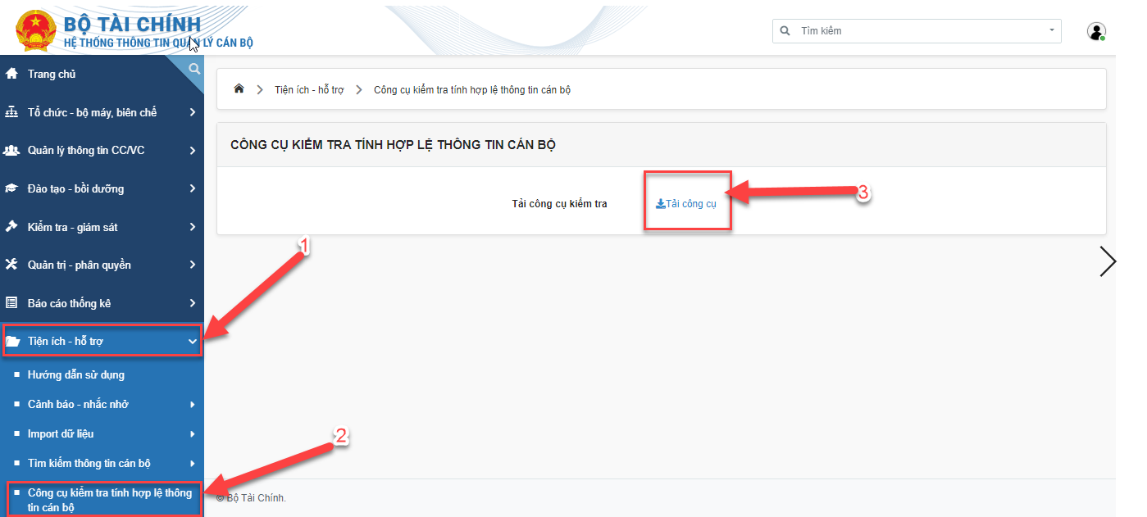
- Bước 5: Sau khi thực hiện tải file về máy, vào thư mục chưa file vừa tải về và nhấn chuột phải để thực hiện giải nén file
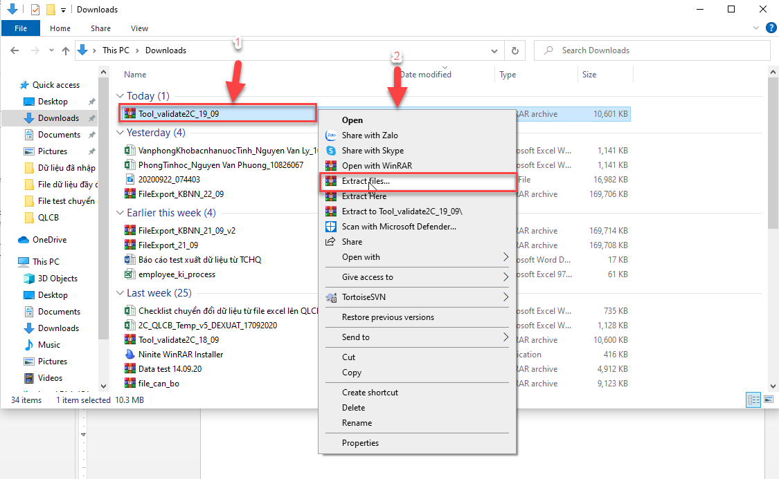
- Bước 6: Chọn “Extract file” -> hệ thống hiển thị màn hình chọn nơi chứa file cần giải nén
- Bước 7: Chọn nơi chứa file cần nén
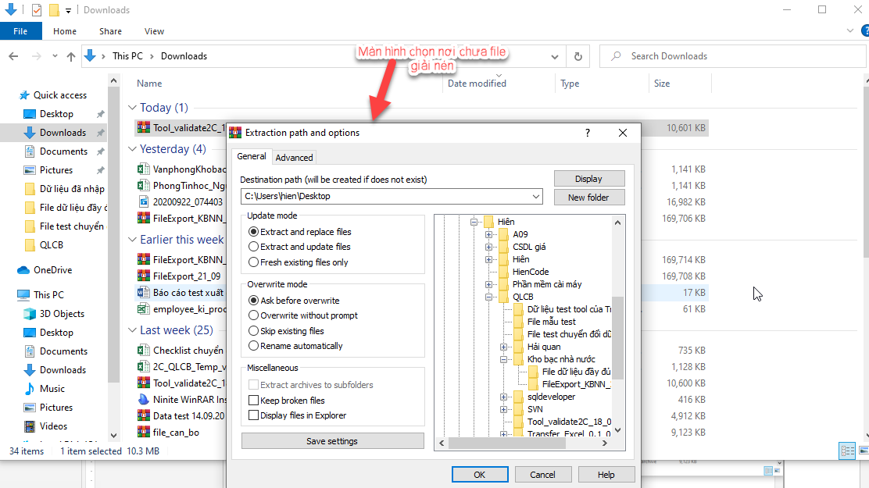
- Bước 8: Tạo 1 thư mục để chứa File 02C Excel cần kiểm tra, sửa tên thư mục cho phù hợp.
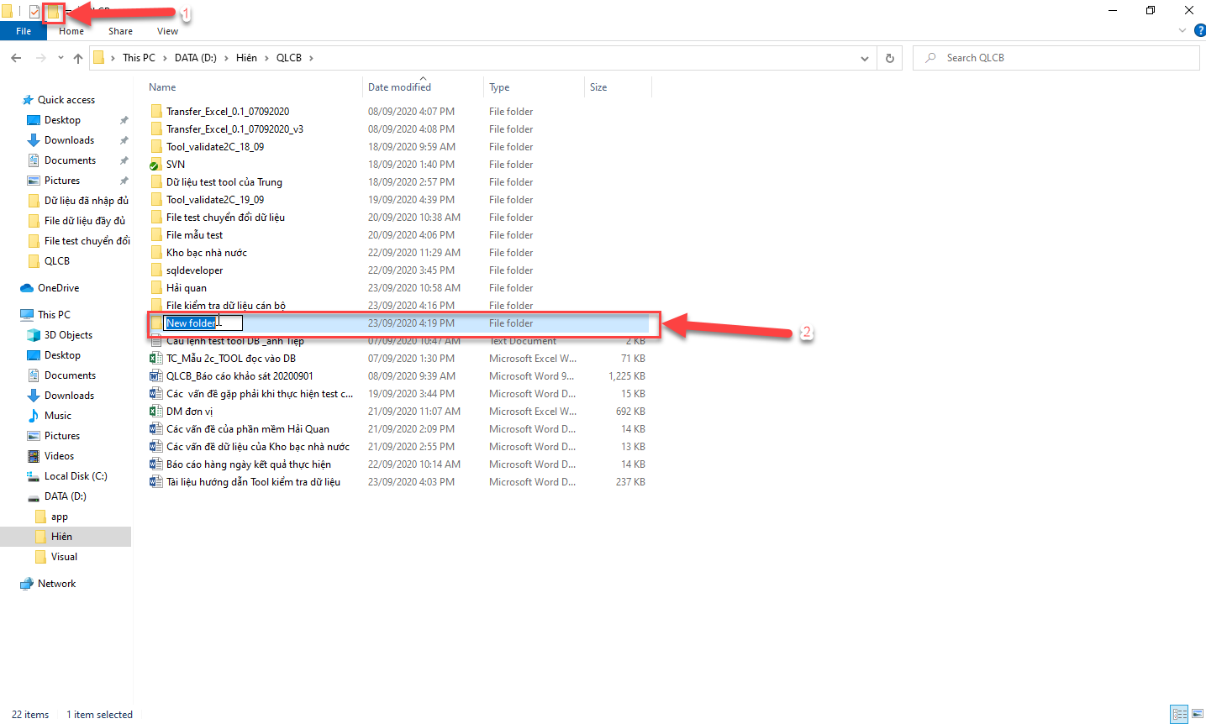
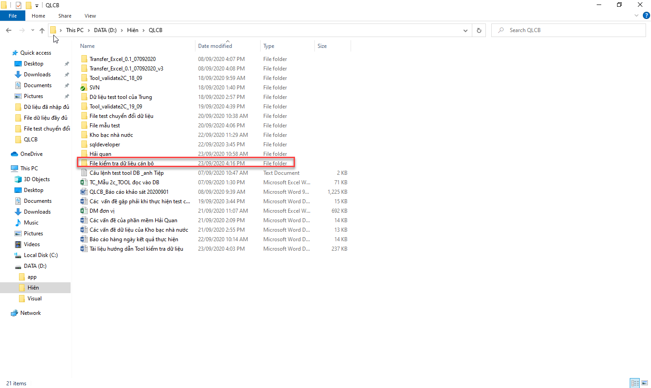

Thực hiện kiểm tra tính đầy đủ của dữ liệu được kê khai
- Bước 1: Đưa tất cả các file 02C excel cần kiểm tra vào thư mục vừa tạo tại “Bước 8” Mục “3.1. Tải và cài đặt, cấu hình công cụ”.
- Bước 2: Trong thư mục chứa công cụ kiểm tra thực thi file “KiemTraDuLieuCanBo” (nhấp chuột hai lần).
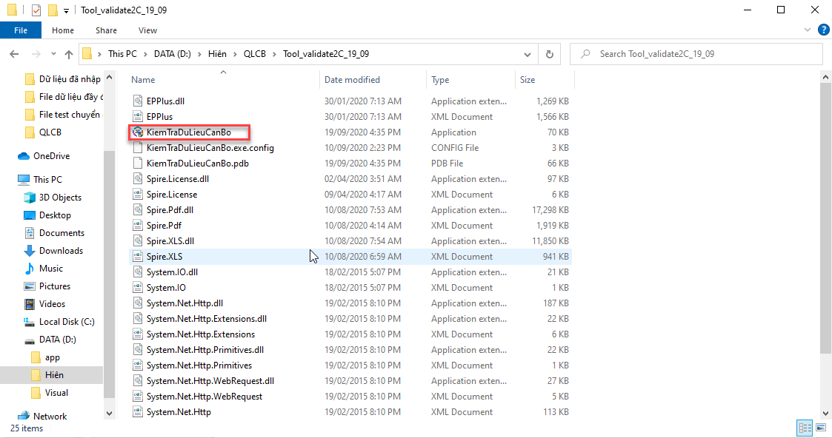
- Bước 3: Hệ thống hiển thị màn hình “Kiểm tra dữ liệu thông tin cán bộ”.
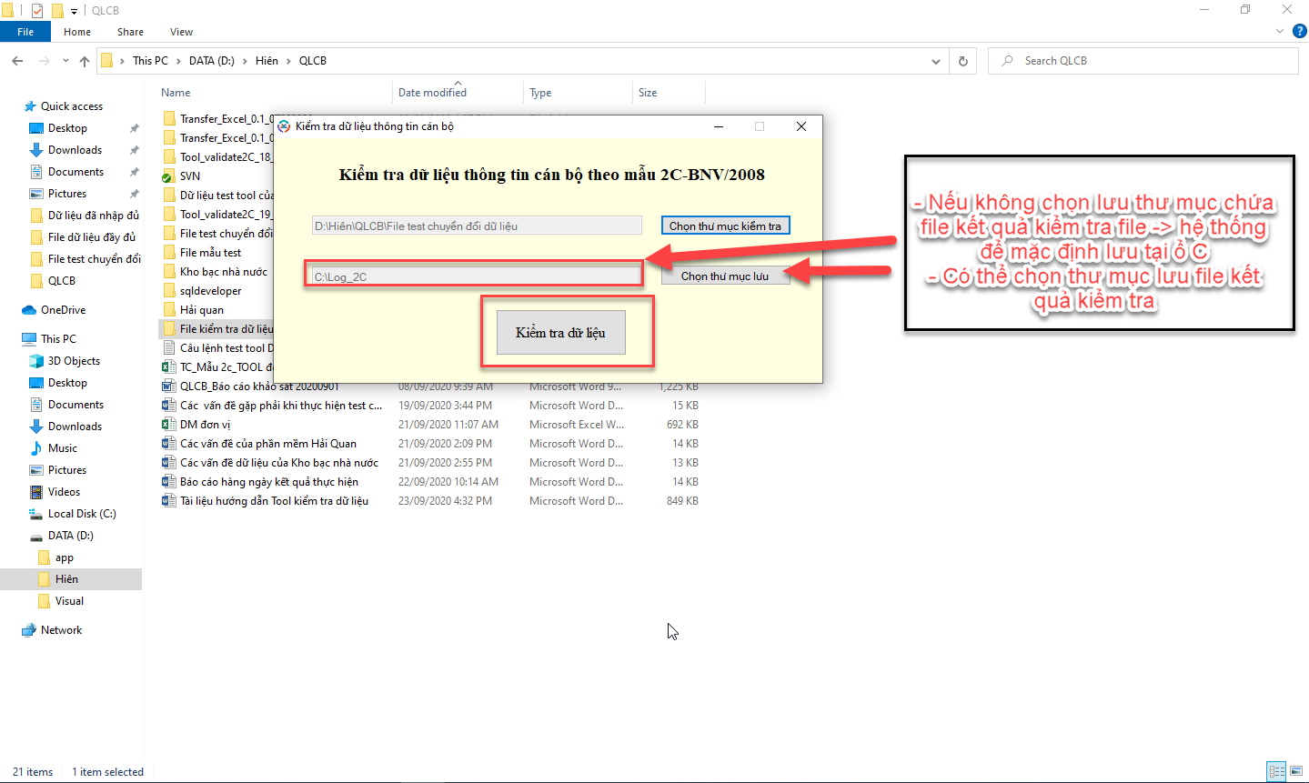
- Bước 4: Nhấn nút “Chọn thư mục kiểm tra” -> hệ thống hiển thị màn hình chọn folder tại “Bước 8” Mục “3.1. Tải và cài đặt, cấu hình công cụ” để kiểm tra dữ liệu cán bộ trên mẫu 2C.
- Bước 5: Tại màn hình “Kiểm tra dữ liệu thông tin cán bộ” -> nhấn chọn “Kiểm tra dữ liệu” -> hệ thống hiển thị thông báo “Đang kiểm tra dữ liệu”.

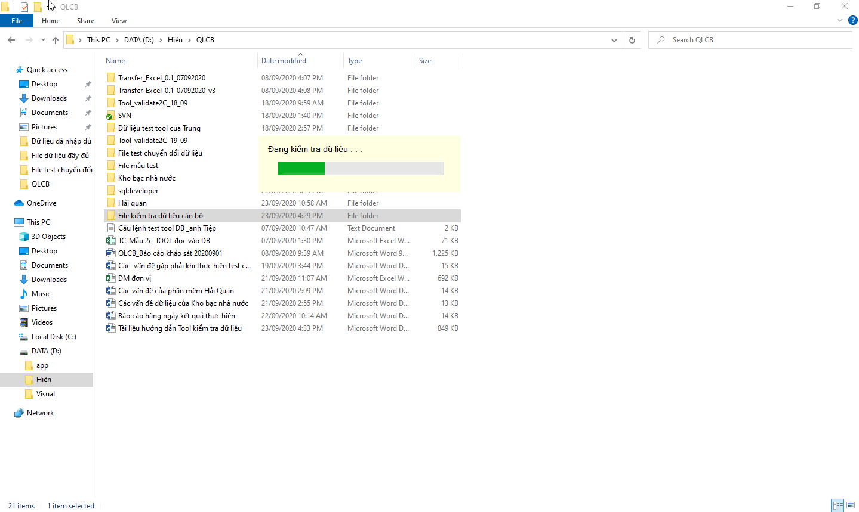
- Bước 06: Sau khi thông báo “Đang kiểm tra dữ liệu” tắt -> nhấn chọn ổ C trên máy tính (1) -> nhấn chọn folder “Log_2C” (2) hoặc vào thư mục người dùng chọn ở Bước 15 -> hệ thống hiển thị danh sách file kết quả trả về sau khi thực hiện kiểm tra dữ liệu thông tin cán bộ trên mẫu 2C (3).
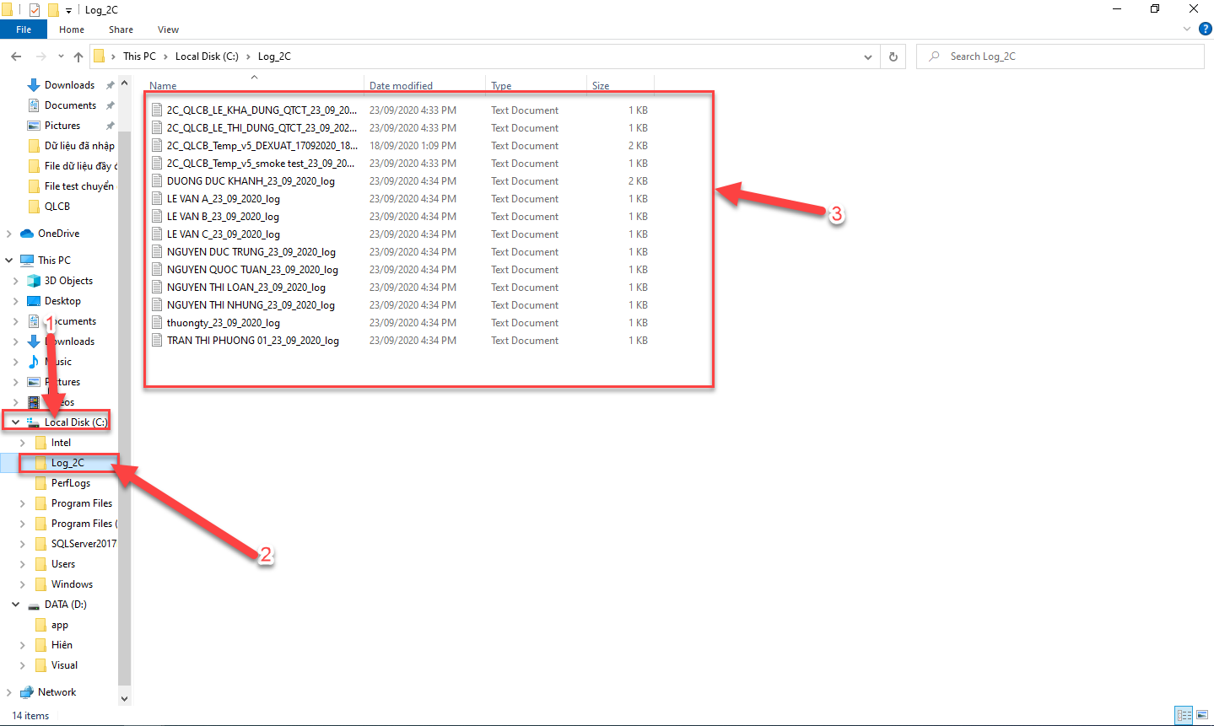
- Bước 07: Chọn file kết quả kiểm tra để thực hiện xem kết quả trả về. Trong mỗi file sẽ có các nội dung không hợp lệ của từng file thông tin cán bộ.
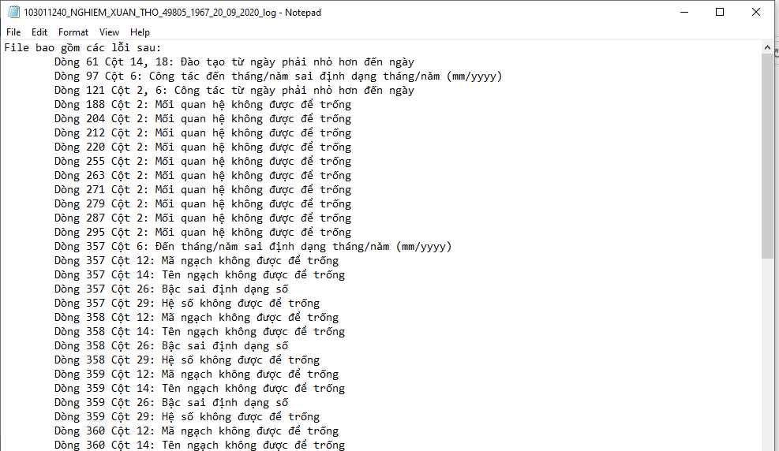
- Bước 08: CC, VC đối chiếu và cập nhật lại dữ liệu theo kết quả rà soát.

